Let's Note CF-S9

# 基本情報

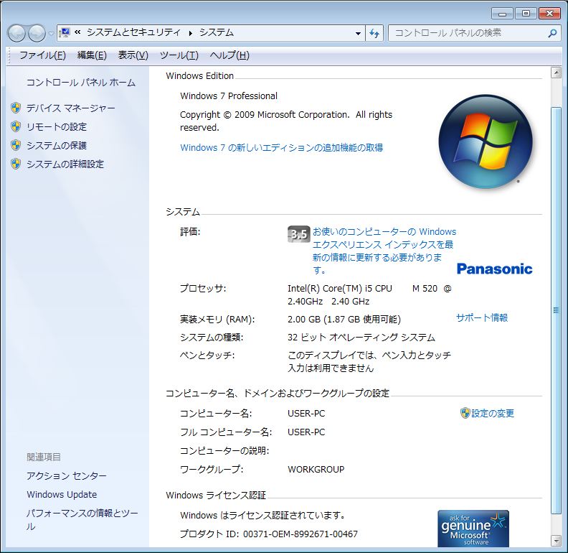

# **Ubuntu**

## アカウント

Ubuntu: saka1029 : javar00t

Ubuntu One: [saka1029@gmail.com](mailto:saka1029@gmail.com) : ubJava#1729

## キーマップ

/etc/default/keyboardのXKBOPTIONSに次のオプションを追加します（要sudo）。

XKBOPTIONS="ctrl:nocaps"

## mozc

MSIEのキーマップを以下のように変更する。

| モード | 入力キー | コマンド(変更前) | コマンド(変更後) |
| --- | --- | --- | --- |
| 変換前入力中 | Hankaku/Zenkaku | IMEを無効化 | - |
| 変換前入力中 | Muhenkan | ひらがな・カタカナを切替 | IMEを無効化 |
| 変換中 | Hankaku/Zenkaku | IMEを無効化 | - |
| 変換中 | Muhenkan | ひらがな・カタカナを切替 | IMEを無効化 |
| 直接入力 | Hankaku/Zenkaku | IMEを有効化 | - |
| 直接入力 | Muhenkan | - | IMEを有効化 |
| 入力文字なし | Hankaku/Zenkaku | IMEを無効化 | - |
| 入力文字なし | Mukhenkan | 次のかな文字種に入力切替 | IMEを無効化 |

# **ノートパソコン CF-S9JYEPDR 生産終了**

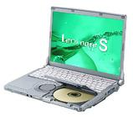

## **詳細（スペック）**

| OS※1※2 | | | ▼ベースOS：Windows7 Professional 32ビット正規版/Windows7 Professional 64ビット正規版(WindowsXP Mode搭載)  ▼インストールOS：Windows7 Professional 32ビット正規版(WindowsXP Mode搭載)※全て日本語版※3 |
| --- | --- | --- | --- |
| ＣＰＵ | | | インテルvProテクノロジー採用※4  インテル Core i5-520M vPro プロセッサー  インテル スマートキャッシュ3MB※5、動作周波数2.40GHz  インテル ターボ・ブースト・テクノロジー利用時は最大2.93GHz |
| チップセット | | | モバイル インテル QM57 Express チップセット |
| メインメモリー※6 | | | 標準2GB　DDR3 SDRAM（空きスロット1）/最大4GB※7 |
| ビデオメモリー※6 | | | 最大763MB 2GBメモリーを増設した場合は1563MB (メインメモリーと共用)※8 |
| ハードディスクドライブ※9 | | | 250GB（Serial ATA）※左記容量のうち約12GBをリカバリー領域、約300MBをシステム領域として使用（ユーザー使用不可） |
| 光学式ドライブ | 光学式ドライブ | | スーパーマルチドライブ内蔵、バッファアンダーランエラー防止機能（SmoothLink）搭載 |
| 連続データ転送速度※10※11 | 再生 | DVD-RAM※12最大5倍速[4.7GB※13]、DVD-R※14最大8倍速、DVD-R DL 最大8倍速、DVD-RW 最大8倍速、DVD-ROM 最大8倍速、+R 最大8倍速、+R DL 最大8倍速、+RW 最大8倍速、High Speed +RW 最大8倍速、CD-ROM 最大24倍速、CD-R 最大24倍速、CD-RW 最大24倍速、High-Speed CD-RW 最大24倍速、Ultra-Speed CD-RW 最大24倍速 |
| 記録 | DVD-RAM※12最大5倍速[4.7GB※13]、DVD-R 最大8倍速、DVD-RW 最大6倍速、+R 最大8倍速、+RW 最大4倍速、High Speed +RW 最大6倍速、CD-R 最大24倍速、CD-RW 4倍速、High Speed CD-RW 10倍速 |
| 対応ディスク・対応フォーマット※11 | 再生 | DVD-RAM※12、DVD-ROM、DVD-Video、DVD-R※14、DVD-R DL、DVD-RW、+R、+R DL、+RW、High Speed +RW、CD-Audio、CD-R、CD-ROM (XA対応)、PhotoCD(マルチセッション対応)、VideoCD、CD EXTRA、CD-TEXT、CD-RW、High-Speed CD-RW、  Ultra-Speed CD-RW |
| 記録 | DVD-RAM※12、DVD-R、DVD-RW、+R、+RW、CD-R、CD-RW、High Speed +RW、High-Speed CD-RW |
| フロッピーディスクドライブ(オプション) | | | （別売）USB接続外付3.5型3モード対応（1.44MB※15/1.2MB※15/720KB※16）※17 |
| 表示方式 | 表示方式 | | 12.1型TFTカラー液晶 WXGA (1280×800ドット) |
| ＬＣＤ表示 | | 1280×800ドット：約1677万色※18 |
| 外部ディスプレイ出力※19 | | 1280×720、800×600、1024×768、1280×768、1280×1024、1400×1050、1680×1050、1600×1200、1920×1080、1920×1200ドット：約1677万色※20 |
| 本体＋外部ディスプレイ同時表示※19 | | 800×600、1024×768、1280×720、1280×768、1280×800ドット  ：約1677万色 |
| ワイヤレス通信機能 | | | インテル Centrino Advanced-N+WiMAX 6250 |
| 無線ＬＡＮ※21 | | | IEEE802.11a（W52/W53/W56）/b/g/n準拠※22※23 |
| モバイルWiMAX※24 | | | IEEE802.16e-2005準拠（受信最大20Mbps※25、送信最大6Mbps※25） |
| ＬＡＮ※26 | | | 1000BASE-T / 100BASE-TX / 10BASE-T |
| サウンド機能 | | | PCM音源（24ビットステレオ）、インテル High Definition Audio 準拠、モノラルスピーカー |
| セキュリティチップ | | | TPM（TCG V1.2準拠） |
| カードスロット | ＰＣカードスロット | | PCカード（TYPEII）×1スロット(CardBus対応、許容電流3.3V：400Ma、5V：400mA) |
| ＳＤメモリーカードスロット | | SDメモリーカード※27×1スロット（SDHCメモリーカード/著作権保護技術対応） |
| 拡張メモリースロット | | | DDR3 204ピンSO-DIMM専用スロット×1 (1.5V/PC3-6400/DDR3 SDRAM) |
| インターフェース | | | LANコネクター（RJ-45）※28、外部ディスプレイコネクター（アナログRGB ミニDsub 15ピン）、HDMI出力端子※29、マイク入力※30（ステレオミニジャックM3（プラグインパワー対応））、オーディオ出力（ステレオミニジャックM3）、USBポート×3（USB2.0）※31 |
| キーボード | | | OADG準拠85キー、キーピッチ19mm(横)/16mm(縦)(一部キーを除く) |
| ポインティングデバイス | | | ホイールパッド |
| 電源 | | | ▼ACアダプター※32：入力：AC100V～240V、50Hz/60Hz、出力：DC16V、3.75A、電源コードは100V専用  ▼バッテリーパック：7.2V リチウムイオン・公称容量12.4Ah、定格容量11.6Ah |
| 消費電力 | | | 最大約60W※33 |
| エネルギー消費効率※34 | | | 2007年度基準l区分0.00015 |
| 達成率※35 | | |  |
| 外形寸法(幅×奥行×高さ) | | | 幅282.8mm×奥行209.6mm×高さ23.4mm/38.7mm(前部/後部）  ※突起部除く。最厚部は41.4mm |
| 質量(バッテリーを含む）※36 | | | パソコン本体：約1.32kg（付属のバッテリーパック(約0.41kg)装着時）、パソコン本体：約1.16kg（別売の軽量バッテリーパック(約0.25kg)装着時） |
| ソフトウェア※37※38 | | | Microsoft Internet Explorer8.0、Adobe Reader、Microsoft Windows Media Player 12、DirectX 11、Microsoft .NET Framework 3.5.1、WindowsLiveメール、WindowsLive Messenger、WindowsLiveフォトギャラリー、WindowsLive Writer、ズームビューアー、PC情報ビューアー、PC情報ポップアップ、NumLockお知らせ、Wireless Manager mobile edition5.5※39、無線切り替えユーティリティ、セキュリティ設定ユーティリティ、Infineon TPM Professional Package V3.6※40、バッテリー残量表示補正ユーティリティ、Hotkey設定、マカフィー・PCセキュリティセンター※40※41、緑のgooスティック※42、ハードディスクデータ消去ユーティリティ※43、ホイールパッドユーティリティ、ネットセレクター2、USBキーボードヘルパー※40、USBマウスヘルパー※40、Fn Ctrl機能入れ換えユーティリティ※40、i-フィルター5.0 (30日お試し版) ※40、Panasonic電源プラン拡張ユーティリティ、ディスプレイヘルパー※40、ぴったりビュー※40、Aptioセットアップユーティリティ、PC-Diagnosticユーティリティ※44 、プロジェクターヘルパー※40、Windows XP Mode）、オプティカルディスクドライブ文字変更ユーティリティ、Roxio Creator LJB、MyDVD、WinDVD8(OEM版)CPRM対応※43、Microsoft(R) Office Personal 2007 with Microsoft(R) Office PowerPoint(R) 2007(ServicePack2) |
| 付属品※45 | | | プロダクトリカバリーDVD-ROM1枚（Windows7用）、ACアダプター、バッテリーパック、取扱説明書 等 |

※

このサイトの記載内容は発売時点のものです。

※1

本パソコンはインストール済みのOS以外では動作保証しておりません。

※2

お買い上げ時にインストールされているOSまたは付属のプロダクトリカバリーDVD-ROMを使ってインストールしたOSのみサポートします。（ハードディスクリカバリー機能を使って再インストールした場合も含む）WindowsXPダウングレードに対応した機種は、WindowsXPにダウングレードするとハードディスクリカバリー機能を使うことができません。

※3

ハードディスクリカバリー機能を使って再インストールすると、インストールするOS(Windows 7(32ビット)またはWindows 7(64ビット)を選ぶことができます。お買い上げ時にインストールされているOS、ハードディスクリカバリー機能、または本機に付属のプロダクトリカバリーDVD-ROMを使ってインストールしたOSのみサポートします。

※4

インテル アクティブ・マネジメント・テクノロジー（インテルAMT）の機能をお使いになるには、セットアップユーティリティの[AMT設定]で設定が必要です。また、別途、管理アプリケーションが必要になります。

※5

1MB=1,048,576バイト。1GB=1,073,741,824バイト。

※6

メモリー容量は1MB=1,048,576バイト。1GB=1,073,741,824バイト。

※7

メインメモリーとあわせて4ＧＢに増設した場合、32ビットOSでは仕様により、実際に使用できるメモリーサイズは小さくなります(3.4GB～3.5GB)。

※8

本機の動作状況により、メインメモリーの一部が自動的に割り当てられます。サイズを設定しておくことはできません。ビデオメモリーのサイズはOSにより割り当てられます。Windows 7（64ビット）では最大763MB、2GBのメモリーを増設した場合は、最大1696MBになります。

※9

1GB=1,000,000,000バイト。OSまたは一部のアプリケーションソフトでは、これよりも小さな数値でGB表示される場合があります。

※10

データ転送速度は当社測定値。

※11

DVD-RAM、DVD-R、DVD-RW、+R、+R DL、+RW、CD-R、CD-RWは、書き込み状態や記録形式によっては、性能が保証できない場合があります。ご使用のディスク・設定・環境によっては、再生できない場合があります。DVD-R DL/+R DL（2層ディスク）の書き込みおよびDVD-R DLの読み出しには対応していません。

※12

DVD-RAMは、カートリッジなしのディスクまたはカートリッジから取り出せるディスク(Type2、Type4)のみ使用できます。

※13

1MB=1,000,000バイト。1GB=1,000,000,000バイト。OSまたは一部のアプリケーションソフトでは、これよりも小さな数値でGB表示される場合があります。

※14

DVD-Rは、4.7GB(for General)の再生に対応。DVD-R(for Authoring)の再生については、ディスクアットワンス記録したものに対応しています。

※15

フロッピーディスクの容量は1MB=1,024,000バイト。OSまたは一部のアプリケーションソフトでは、これよりも小さな数値でMB表示される場合があります。

※16

フロッピーディスクの容量は1KB=1,024バイト。

※17

1.2MBと720KBの読み書きは可能ですが、フォーマットはできません。

※18

グラフィックアクセラレーターのディザリング機能を使用して、約1677万色表示を実現しています。

※19

接続するディスプレイによっては表示できない場合があります。

※20

パソコン本体の外部ディスプレイコネクターは、パソコン用外部ディスプレイを接続するためのコネクターです。外部ディスプレイによっては、正しく表示できない場合があります。また、家庭用のテレビを外部ディスプレイとしてお使いの場合は、テレビに付属の取扱説明書で対応解像度をご確認ください。S9/N9の場合、HDMI対応ディスプレイを接続した場合、出力可能な最大解像度などの表示スペックは、接続機器の仕様により異なります。詳しくは接続機器の仕様をご確認ください。

※21

有効距離は802.11b/g見通し約50m、802.11a見通し約30mです（電波環境、障害物、設置環境などの周囲条件や、アプリケーションソフト、OSなどの使用条件によって異なります）。

※22

有効距離は802.11b/g/n見通し50m、802.11a見通し30mです。（電波環境、障害物、設置環境などの周囲条件や、アプリケーションソフト、OSなどの使用条件によって異なります）。

※23

IEEE802.11a(5.3GHz/5.3GHz帯無線LAN/W52、W53)を使って屋外で通信を行うことは、電波法で禁止されています。無線LANの電源がオンの状態で本機を使用する場合は、あらかじめIEEE802.11aを無効に設定しておいてください。本機と通信するには、W52、W53、W56のいずれかに対応した無線LANアクセスポイントをお使いください。 IEEE802.11n準拠モードで通信するには、本モードに対応した無線LANアクセスポイントが必要です。また、本機および無線LANアクセスポイントの暗号化設定をAESに設定する必要があります。詳しくは無線LANアクセスポイントのメーカーにお問い合わせください。

※24

モバイルWiMAXをご利用になる場合は、別途、回線事業者との契約が必要になります。

※25

受信時および送信時の最大通信速度として表示している数値は、実際の通信速度を示すものではありません（搭載モジュール仕様の値）。送信有効距離は1km～3km。電波環境、障害物、設置環境などの周囲条件や、アプリケーションソフト、OSなどの使用条件によって異なります。

※26

コネクターの形状によっては使用できないものがあります。伝送速度は、理論上の最大値であり、実際のデータ伝送速度を示すものではありません。使用環境により変動します。

※27

容量32GBまでのパナソニック製SDメモリーカードおよびSDHCメモリーカードの動作を確認済み。High Speed Modeに対応。High SpeedメモリーカードによるWindows ReadyBoost機能に対応しています。すべてのSD機器との接続/動作を保証するものではありません。

※28

コネクターの形状によっては、使用できないものがあります。

※29

HDMI対応のすべての周辺機器の動作を保証するものではありません。

※30

コンデンサー型マイクロホンをお使いください。

※31

USB対応のすべての周辺機器の動作を保証するものではありません。

※32

本製品は一般家庭用の電源コードを使用するためAC100Vのコンセントに接続して使用してください。

※33

（社）電子情報技術産業協会 情報処理機器高調波電流抑制対策実行計画書に基づく定格入力電力値：48W（F9）/36W（S9/N9）/27W（R9）。電源が切れていて、バッテリーが満充電や充電していない時は、パソコン本体で約0.7Wの電力を消費します。ACアダプターをパソコン本体に接続していなくても、電源コンセントに接続したままにしていると、ACアダプター単体で最大0.3Wの電力を消費します。

※34

エネルギー消費効率とは、省エネ法で定める測定方法により測定された消費電力を省エネ法で定める複合理論性能（単位：2007年度基準/メガ演算、2011年度基準/ギガ演算）で除したものです。

※35

達成率は2007年度達成目標に対し、100％以上の場合：500％以上＝AAA、200％以上500％未満＝AA、100％以上200％未満＝A、100％未満の場合：その値（％）で表示します。

※36

平均値。各製品で質量が異なる場合があります。

※37

本パソコンはインストール済みのOS以外では動作保証しておりません。また、本パソコンに搭載されている一部ソフトウェアには、お客様によるインストール、セットアップが必要なものがあります。

※38

おもな導入済みソフトウェア

※39

ワイヤレス投射用アプリケーションソフト(当社製液晶プロジェクターTH-LB20NT/LB30NT/LB50NT/LB55NT/LB60NT/ PT-FW100NT/F100NT/F200NT/F300NT/FW300NT

/LB51NT/LB75NT/LB80NT/LB90NT/LW80NT/F300/FW300と無線LAN接続または有線LAN接続するときに使います）。お使いになるにはセットアップが必要です。

※40

お使いになるにはセットアップが必要です。

※41

ウイルススキャン、サイトアドバイザプラス（安全なウェブ検索）機能のみが搭載されています。その他の機能はインターネットからダウンロードしてご利用いただけます。ご利用の前にユーザー登録が必要です。ユーザー登録をすると、DAT（ウィルス定義ファイル）のアップデートサービスやその他ユーザーサポートがご利用いただけます。90日の試用期間終了後、引き続きご利用になる場合は、表示されたメッセージに従って有償契約をお申し込みください。

※42

Windows 7(64ビット)で「Internet Explorer(64ビット)」を起動した場合、緑のgooスティックは表示されません。

※43

修復用領域上で実行するユーティリティ（実行できない場合はプロダクトリカバリーDVD-ROMから実行してください）。

※44

この機能には、(株)ウルトラエックスの技術を使用しています。

※45

ご購入後、付属品の再発行はできません。